Tiết 28 - HÁT: BÀI HÁT HÃY ĐỂ MẶT TRỜI LUÔN CHIẾU SÁNG

1. Hoạt động 1: Khởi động (Mở đầu)
- Tạo hứng thú cho HS vào bài học và giúp HS có hiểu biết ban đầu về bài học mới.
- HS xem sách giáo khoa và trả lời câu hỏi.
- HS thực hiện theo yêu cầu của GV.
- Giáo viên yêu cầu hs quan sát và chọn hình ảnh có cảnh vật của nước nga, nêu địa điểm trong hình ảnh đó. Từ đó GV dẫn dắt vào bài.
2. Hoạt động 2: Hình thành kiến thức mới (Khám phá)
- Hát đúng lời, đúng cao độ, trường độ bài hát Hãy để mặt trời luôn chiếu sáng.
- HS nghe bài hát Hãy để mặt trời luôn chiếu sáng.
- HS đưa ra được câu trả lời phù hợp với câu hỏi GV đưa ra.
KIẾN THỨC HÁT: BÀI HÁT HÃY ĐỂ MẶT TRỜI LUÔN CHIẾU SÁNG
Hoạt động của GV và HS | Nội Dung
- GV: Hát mẫu hoặc cho HS nghe qua phương tiện nghe, nhìn bài hát Hãy để mặt trời luôn chiếu sáng.  - HS: Lắng nghe giai điệu, lời ca, vỗ tay theo phách để cảm nhận nhịp điệu. Lưu ý nhấn trọng âm vào phách mạnh 1 và 3 của nhịp 4/4.  - GV đánh giá nhận xét.  - Cá nhân/nhóm HS trình bày sơ lược phần tìm hiểu về tác giả bài hát.  - HS nhận xét, bổ sung thông tin cho nhau.  - GV nhận xét, bổ sung và nhấn mạnh các ý chính cần ghi nhớ.  - HS đọc lời ca và tìm hiểu theo nhóm: Nêu nội dung bài hát theo ý hiểu của mình/nhóm mình.  - HS thực hiện trả lời câu hỏi. Nhận xét, bổ sung cho nhau.  - GV nhận xét, bổ sung để hoàn thành câu trả lời.  - GV hướng dẫn học sinh khởi động giọng theo mẫu tự chọn.  - HS luyện thanh theo mẫu của GV.  - GV đàn, hát mẫu câu đầu 1-2 lần, bắt nhịp cho cả lớp.  - GV hướng dẫn HS hát từng câu, hát kết nối các câu, đoạn và hoàn thiện cả bài.  Lưu ý:  - GV nhắc HS hát chuẩn xác câu hát đầu tiên: “Một vòng … mặt trời”  + Đặc biệt lưu ý: các tiếng hát có dấu Si giáng: “giữa bầu”, “sĩ bé xíu” và “vẽ ông”.  + Tiếng hát có dấu hóa bất thường: Trời.  + Các tiếng hát trên nhắc HS khi hát không nhấn vào tiếng hát mà hát lướt nhẹ giọng, bỏ các dấu thanh bằng, thanh trắc sẽ đúng được cao độ.  - Thể hiện được giọng hát vui tươi, sôi nổi, trong sáng, yêu đời. | 1. Hát: Bài hát Hãy để mặt trời luôn chiếu sáng.  a. Nghe hát theo mẫu.  b. Giới thiệu tác giả.  - Hãy đề mặt trời luôn chiếu sáng là một bài hát Nga được viết cho thiếu nhi, sáng tác năm 1962 bởi nhạc sĩ Arkady Ostrovsky, lời do Lev Ivanovich Oshanin viết. Lời Việt của nhạc sĩ Phong Nhã - người có nhiều đóng góp cho nên âm nhạc nước nhà, đặc biệt là những sáng tác cho lứa tuổi thiếu niên, nhi đồng như: Ai yêu Bác Hồ Chí Minh hơn thiêu niên nhi đồng, Cùng nhau ta đi lên, Kim Đồng, Đi ta đi lên,...  - Bài hát được giới thiệu lần đầu vào năm 1962 tại Liên hoan các bài hát Quốc tế ở Sopot (Ba Lan) và ngay lập tức được phổ biến rộng khắp như một biểu tượng hoà bình ở Liên Xô (cũ) và một số quốc gia khác.  c. Tìm hiểu bài hát.  - Nội dung bài hát Hãy để mặt trời luôn chiếu sáng có giai điệu vui tươi, trong sáng, hồn nhiên của trẻ em trên khắp năm châu cùng cất cao tiếng hát.  Mong ước được sống mãi trong vòng tay yêu thương của bạn bè, người thân trên trái đất tràn đầy màu xanh.  d. Khởi động giọng.  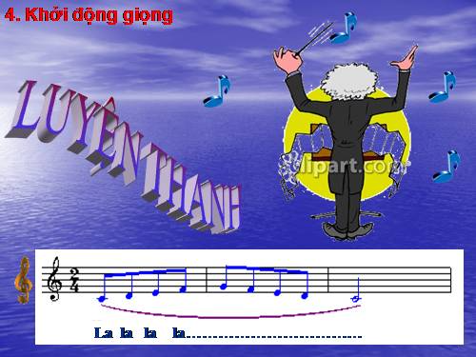  e. Dạy hát.  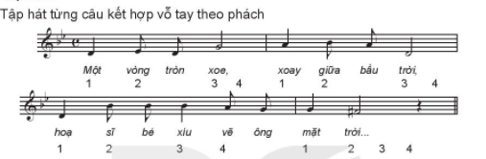
3. Hoạt động 3: Hoạt động luyện tập.
- Học sinh luyện tập bài hát theo nhóm.
- HS nghe những lời nhận xét của giáo viên và vận dụng hát theo các hình thức mà GV yêu cầu.
- HS hát đúng theo nhịp và trình bày tốt.
HOẠT ĐỘNG CỦA GV VÀ HS | NỘI DUNG
- GV chia nhóm HS:  + Nhóm 1: Hát kết hợp giậm chân, vỗ tay.  + Nhóm 2: Tambourine  + Nhóm 3: Triangle  + Nhóm 4: Trống cơm  - Bước 1: Nhóm 2, 3, 4 tập riêng tiết tân của từng nhạc cụ với tốc đỏ châm đến nhanh dần (theo tiết tắn mình ho trong SGK).  - Bước 2: Ghép 3 nhạc cụ luyện tập theo mẫu tiết tấu.  - Bước 3: Ghép nhóm hát kết hợp 3 nhóm nhạc cụ.  *Lưu ý: GV nhắc và sửa cho các nhóm, cá nhân hát thể hiện sắc thái vui tươi sôi nổi hoà quyện với nhóm nhạc cu gõ đệm nhịp nhàng (tránh hát to, gõ to không hiệu quả âm thanh). | * Hát kết hợp nhạc cụ tiết tấu.
4. Hoạt động 4: Hoạt động vận dụng.
- HS vận dụng - sáng tạo các hiểu biết kiến thức, kĩ năng và tích cực thể hiện bản thân trong hoạt động trình bày.
- HS trình bày, biểu diễn bài hát.
- HS năng động, tích cực biểu diễn âm nhạc, cảm thụ và trình bày hiểu biết về âm nhạc.
* Hướng dẫn về nhà.
- Hệ thống lại các nội dung đã học.
* Hướng dẫn tự học.
* Bài vừa học.
- GV khuyến khích cá nhân/ nhóm có ý tưởng sáng tạo phong phú, đa dạng để thể hiện trình diễn bài hát Hãy để mặt trời luôn chiếu sáng.
* Bài sắp học.
- HS tìm liều tác phẩm Auld Lang Syne và tác giả Robert Burns.

